Kaganiec Skórzany dla Psów - Harmonia Bezpieczeństwa i Stylu

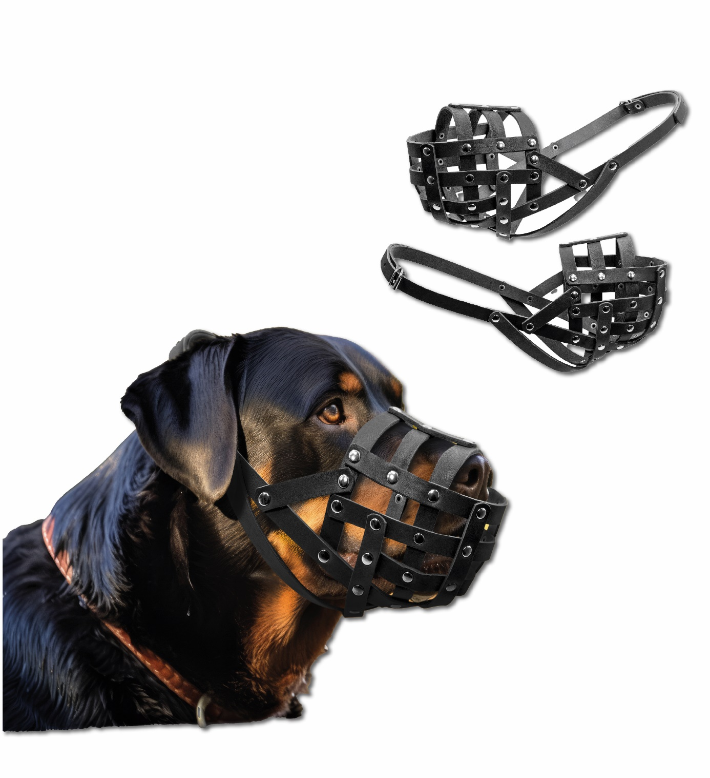

OPIS PRODUKTU
Zapewnienie bezpieczeństwa podczas codziennych spacerów z psem to podstawa dla każdego odpowiedzialnego właściciela. Nasz kaganiec skórzany łączy w sobie nie tylko funkcjonalność i bezpieczeństwo, ale także estetykę, która podkreśli charakter Twojego psa. Idealny dla dynamicznych i energicznych psów, które potrzebują nieco więcej kontroli, ten kaganiec to must-have w każdej psiej garderobie.

SPECYFIKACJA TECHNICZNA
Wymiary:
- Rozmiar S:
  - Średnica pyska: 26 cm
  - Długość pyska: 11 cm
  - Waga: 100 g.
  - Rasy przykładowe: Doberman, Suka Owczarka, Dalmatyńczyk, Setter

- Rozmiar L:
  - Średnica pyska: 36 cm
  - Długość pyska: 10 cm
  - Waga: 130 g.
  - Rasy przykładowe: Samiec Rotweilera, Pitbull terrier, Bokser, Amstaff

CECHY PRODUKTU
- Materiał Premium: Używamy tylko najwyższej jakości skóry, która jest jednocześnie mocna i elastyczna, dzięki czemu kaganiec idealnie dopasowuje się do kształtu pyska psa.
- Bezpieczeństwo i Kontrola: Pomaga zapobiegać niechcianym zachowaniom jak gryzienie czy jedzenie niepożądanych rzeczy, zwiększając kontrolę podczas spacerów.
- Stylowy Akcent: Modny i elegancki wygląd kaganka sprawia, że Twój pies będzie prezentował się znakomicie.
- Szybkie i Proste Zakładanie: Przemyślany mechanizm zakładania kaganka za pomocą klamry z tyłu głowy ułatwia jego aplikację, oszczędzając czas i nerwy.
- Łatwy w Utrzymaniu czystości: Skóra jest materiałem, który łatwo się czyści i utrzymuje w czystości, co jest niezwykle ważne dla zdrowia Twojego psa i higieny otoczenia.

Ochrona Psa:
- Zapobieganie Gryzieniu: Kaganiec efektywnie uniemożliwia psu gryzienie, zapewniając bezpieczeństwo dla innych zwierząt i ludzi.
- Ograniczenie Spożywania Niepożądanych Substancji: Chroni psa przed podnoszeniem i jedzeniem śmieci lub innych szkodliwych przedmiotów znalezionych na ziemi.
- Zapobieganie Rydowaniu: Przeciwdziała zachowaniom, takim jak grzebanie nosem w ziemi, co może zapobiec urazom i utrzymać czystość pyska.
- Kontrola Nadmiernej Wokalizacji: Pomaga ograniczyć nadmierne szczekanie, zapewniając spokojniejsze i cichsze spacery, szczególnie w miejscach publicznych.
Opis Materiałów Kaganka dla Psa:
- Skóra Ekologiczna: Kaganiec wykonany jest z wysokiej jakości skóry ekologicznej, która jest wytrzymała, łatwa w czyszczeniu i konserwacji. Jest to alternatywa dla skóry naturalnej, odporna na działanie czynników atmosferycznych, co zapewnia długotrwałość produktu oraz komfort noszenia dla psa.
- Metalowe Wykończenia: Elementy metalowe, takie jak nitowanie i klamry, są wykonane z solidnego metalu, który zapewnia bezpieczeństwo i stabilność konstrukcji. Metalowe komponenty są odporne na korozję, co zwiększa trwałość kaganka i jego estetyczny wygląd.
Instrukcja:
Zakładanie tego kaganka skórzanego na psa jest proste i bezproblemowe, co pozwala na szybkie i bezstresowe przygotowanie się do spaceru. Oto kroki, które należy wykonać:
- Przygotowanie Kaganka:
  - Przed założeniem upewnij się, że kaganiec jest w pełni rozpięty, aby łatwo zmieścić pysk psa.
- Pozycjonowanie Kaganka:
  - Delikatnie umieść kaganiec na pysku psa, upewniając się, że otwór na nos jest prawidłowo ustawiony i nie uciska na nos psa.
- Zapewnienie Komfortu:
  - Następnie sprawdź, czy psu jest wygodnie, regulując kaganiec tak, aby nie był ani za ciasny, ani za luźny. Powinien być na tyle luźny, aby pies mógł swobodnie oddychać, ale na tyle ciasny, aby nie mógł go samodzielnie zdjąć.
- Zapięcie Kaganka:
  - Kiedy kaganiec jest już prawidłowo ułożony, zabezpiecz go, przesuwając klamrę na odpowiednie zębatki paska i zapiąć na miejscu. Klamra powinna być zamocowana z tyłu głowy, co zapewnia, że kaganiec pozostanie na miejscu.
- Kontrola Dopasowania:
  - Po zapięciu, przeprowadź szybką kontrolę, upewniając się, że kaganiec nie przesuwa się i jest stabilnie umocowany. Powinieneś być w stanie wsunąć dwa palce między kaganiec a skórę psa, co zapewnia, że jest on dopasowany, ale nie zbyt ciasny.
- Ocena Reakcji Psa:
  - Obserwuj reakcję psa na nowy kaganiec. Jeśli pies wydaje się być niespokojny lub próbuje go zdjąć, może to oznaczać, że potrzebuje więcej czasu na przyzwyczajenie się do noszenia kaganka. W takim przypadku, zachęcaj psa i nagradzaj go, aby stworzyć pozytywne skojarzenia z noszeniem kaganka.
Pamiętaj, że każde nowe akcesorium może wymagać okresu adaptacji dla psa. Zacznij od krótkich sesji noszenia kaganka w domu, stopniowo przedłużając czas, aż pies będzie komfortowo nosił go na spacerach.

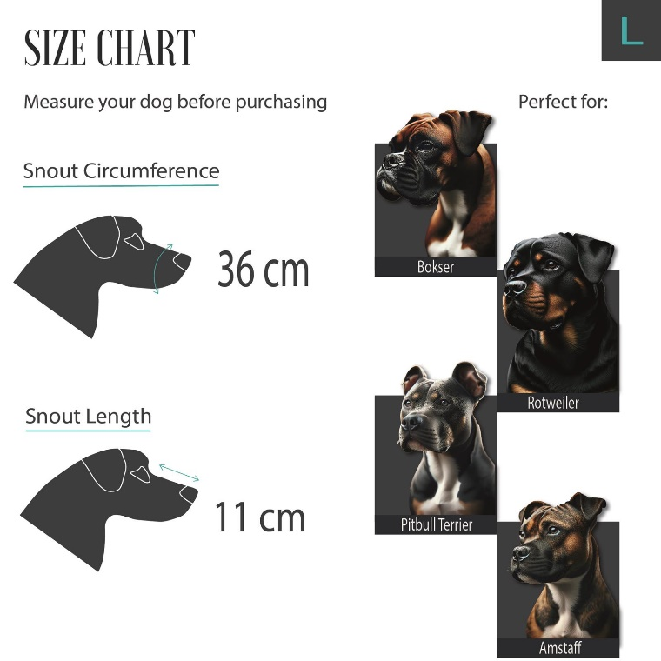
WYMIARY PRODUKTU:
Dokładne wymiary zostały pokazane na poniższych infografikach.

Waga:
- S (100 g);
- L (130 g);
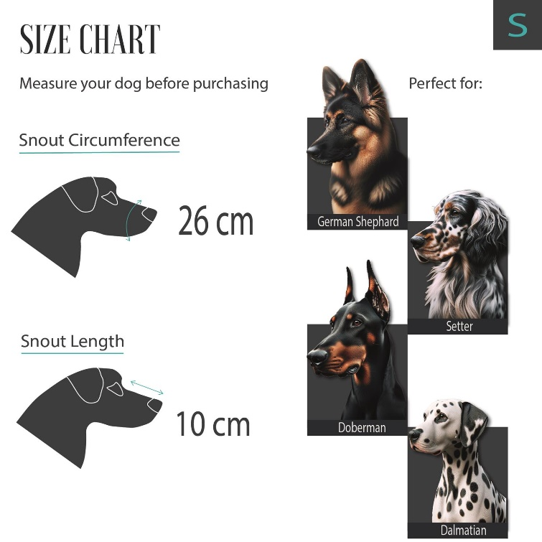
UWAGA!!! PRZED ZAKUPEM UPEWNIJ SIĘ, ŻE PARAMETRY PYSKA PSA PASUJĄ DO KAGAŃCA!

SŁOWA KLUCZOWE:

- kaganiec dla psa;

- transport zwierząt;

- szczekanie;

- gryzienie;

- kaganiec dla dużego psa;

- kaganiec dla średniego psa;

- kaganiec materiałowy;

- metalowe wykończenie;

- ochrona;

- kołnierz ochronny;

- ubranie dla psa;

- regulowany;

- spokojne spacery;

- agresywny pies;

- bezpieczeństwo;

- spacerowy;

- strzyżenie psów.

